# KV3 - Izrada prototipne vizualizacije podataka

## Osnovne funkcionalnosti i ponašanja

* + 1. Učitavanje geoJSON karte svijeta i CSV podataka o konzumaciji alkohola, prikaz zemalja obojenih prema količini alkohola po osobi, uvećavanje karte i pomicanje po njoj i sl.
    2. Prilikom prijelaza preko države prikazuje se njeno ime. Klikom na neku državu, ona se fokusira i prikazuju se informacije, dok klikom na prazan dio mape vraćamo prikaz na početno stanje.
    3. Korisnik može odabrati zemlju klikom.

## Napredne funkcionalnosti i ponašanja:

* + 1. Usporedba dviju država po pitanju konzumacije alkohola, vizualno označavanje odabranih država različitim bojama.
    2. Aktivacijom gumba korisnik može kliknuti dvije države koje se zatim uspoređuju.
    3. Odabirom dviju zemalja prikazuje se njihova usporedba, nakon čega se prekida način rada za usporedbu država

## Implementacija osnovnih funkcionalnosti

* + 1. GeoJSON i CSV podaci se učitavaju asinkrono pomoću Promise.all funkcije, koja čeka da se sve operacije izvrše prije nastavka izvršavanja koda. Bojanje zemalja se vrši pomoću threshold skale. Funkcija handleCountryClick omogućava uvećanje kliknutih država te prikaz traženih informacija.

  
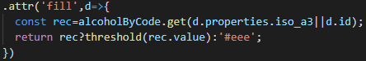

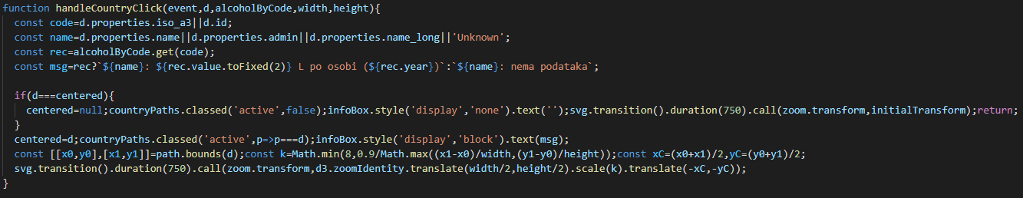

* + 1. 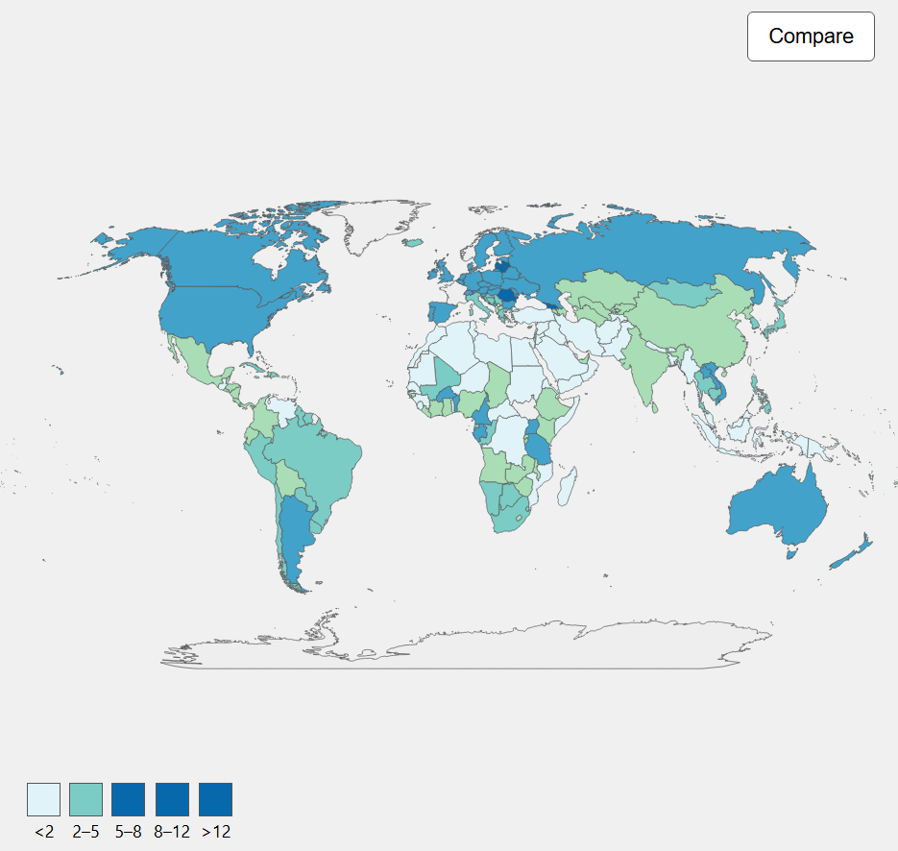

## Implementacija osnovnog ponašanja

* + 1. Kada korisnik prijeđe mišem preko države, pojavljuje se njen naziv.



Kada korisnik klikne na državu, dolazi do ispisivanja podataka o izabranoj državi

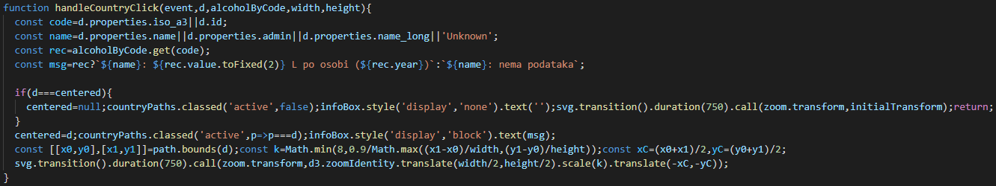

Klikanjem van granica, resetira se prikaz



Korisnik može slobodno uvećavati i pomicati kartu koristeći kotač miša i povlačenje



